基于Arduino测量“姆潘巴现象”
温州中学 李守良 张敬云 谢作如
在同等体积和同等冷却环境下，温度略高的液体比温度略低的液体（非纯水）先结冰的现象，被称之为“姆潘巴现象”，这个现象以坦桑尼亚学生埃拉斯托·姆潘巴的名字命名。最近看到在网上看到帖子却发现，温度略高的液体不一定比温度略低液体先结冰。为了探究是否存在这个现象，我们决定使用Arduino和一些传感器相结合制作一个验证“姆潘巴现象”的装置，并且想使用该装置测量液体温度随时间变化的函数图像。
- “姆潘巴现象”实验装置的设计
在设计实验装置之前，我们需要确定实验器材。由于需要将器材放入密闭状态下的冰箱，所以必须使得装置脱离电脑处于离线状态，因此我们需要移动电源。为了方便收集数据，我们也需要一个SD卡模块。为了测量液体牛奶的实时温度，我们也需要2个防水温度传感器。
综上所述，具体的连接图1如所示制作本品所需要的材料和说明如Error: Reference source not found所示：
表 1 实验材料
名称 | 数量 | 说明
Arduino UNO | 1个 | 控制模块
防水温度传感器 | 2个 | 测量牛奶的温度
Arduino拓展板 | 1个 | 方便连接各种传感器
7.4V 2200MA 锂电池 | 1个 | 提供电源
SD卡读取模块 | 1个 | 将SD卡与Arduino连接
SD卡 | 1个 | 存储数据

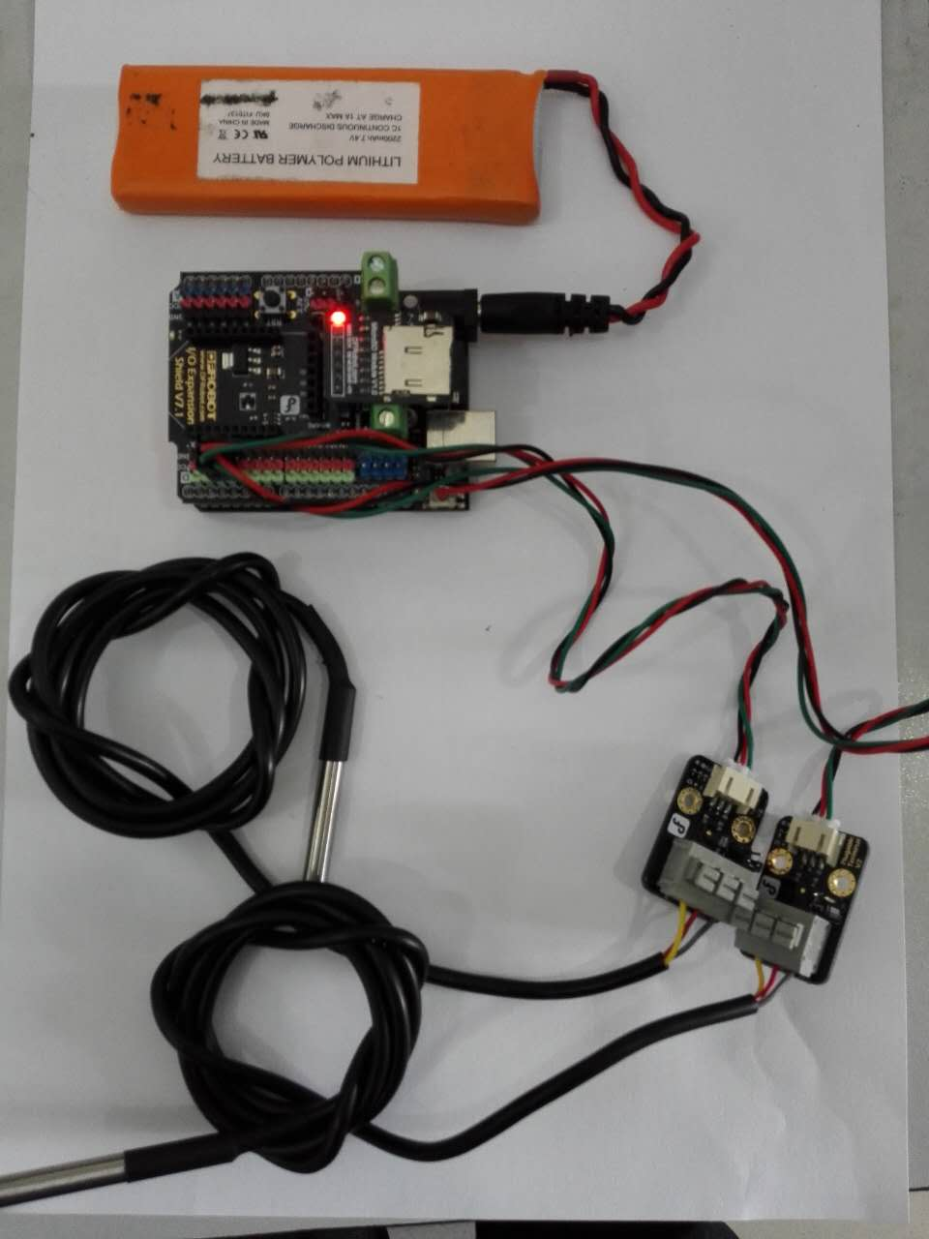
图 1“姆潘巴现象”装置连接图
由于本装置需要放置在潮湿的冰箱中，我们需要将各种传感器和Ardunio封装起来，因为我们利用身边的3D打印机制作一个封装模块。如下图2所示：

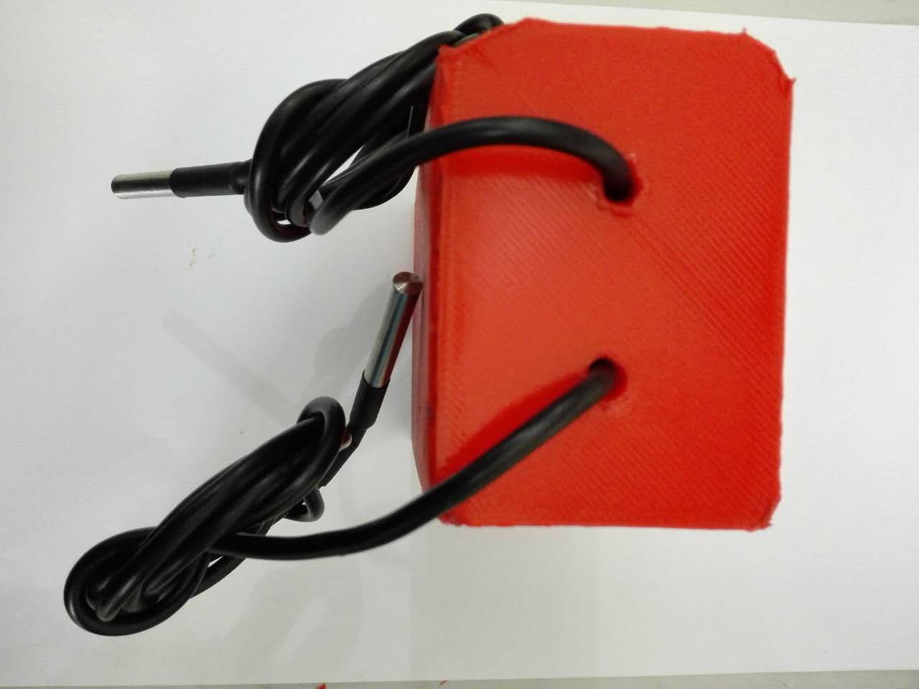

图2 3D封装模块

- 代码编写
本次实验代码比较简单，使用Arduino IDE这款软件我们编写的代码，具体如下表2Error: Reference source not found示。
#include <OneWire.h>
#include <SD.h>
#include <SPI.h>
int DS18S20_Pin01 = 2; //DS18S20 Signal pin on digital 2
int DS18S20_Pin02 = 3; //DS18S20 Signal pin on digital 3
//Temperature chip i/o
OneWire ds(DS18S20_Pin01); // on digital pin 2
OneWire ds1(DS18S20_Pin02); // on digital pin 3
void setup(void) {
Serial.begin(9600);
const int chipSelect = 10;
SD.begin(chipSelect);}
void loop(void) {
float temperature = getTemp();
Serial.println(temperature);
float temperature01 = getTemp01();
Serial.println(temperature01);
File datafile = SD.open(String("file01.txt"), FILE_WRITE);
if(datafile){
datafile.print(temperature);
datafile.print(",");
datafile.print(temperature01);
datafile.println("");
datafile.close()； }
delay(30000);}
float getTemp01(){
byte data[12];
byte addr[8];
if ( !ds1.search(addr)) {
ds.reset_search();
return -1000; }
if ( OneWire::crc8( addr, 7) != addr[7]) {
Serial.println("CRC is not valid!");
return -1000; }
if ( addr[0] != 0x10 && addr[0] != 0x28) {
Serial.print("Device is not recognized");
return -1000; }
ds1.reset();
ds1.select(addr);
ds1.write(0x44,1); // start conversion, with parasite power on at the end
byte present = ds1.reset();
ds1.select(addr);
ds1.write(0xBE); // Read Scratchpad
for (int i = 0; i < 9; i++) { // we need 9 bytes
data[i] = ds1.read(); }
ds1.reset_search();
byte MSB = data[1];
byte LSB = data[0];
float tempRead = ((MSB << 8) | LSB); //using two's compliment
float TemperatureSum = tempRead / 16;
return TemperatureSum; }
float getTemp(){
byte data[12];
byte addr[8];
if ( !ds.search(addr)) {
ds.reset_search();
return -1000; }
if ( OneWire::crc8( addr, 7) != addr[7]) {
Serial.println("CRC is not valid!");
return -1000; }
if ( addr[0] != 0x10 && addr[0] != 0x28) {
Serial.print("Device is not recognized");
return -1000; }
ds.reset();
ds.select(addr);
ds.write(0x44,1); // start conversion, with parasite power on at the end
byte present = ds.reset();
ds.select(addr);
ds.write(0xBE); // Read Scratchpad
for (int i = 0; i < 9; i++) { // we need 9 bytes
data[i] = ds.read(); }
ds.reset_search();
byte MSB = data[1];
byte LSB = data[0];
float tempRead = ((MSB << 8) | LSB); //using two's compliment
float TemperatureSum = tempRead / 16;
return TemperatureSum; }

- 测试效果
为了测试实验效果，我们选择同样300ML，日常饮用的57°热纯牛奶放入-5°冰箱中，通过一段时间观察数据后。将搜集到的数据从SD卡中复制到EXCEL中，制作出的T-t图像，如下图 2 探究“姆潘巴现象”所示：

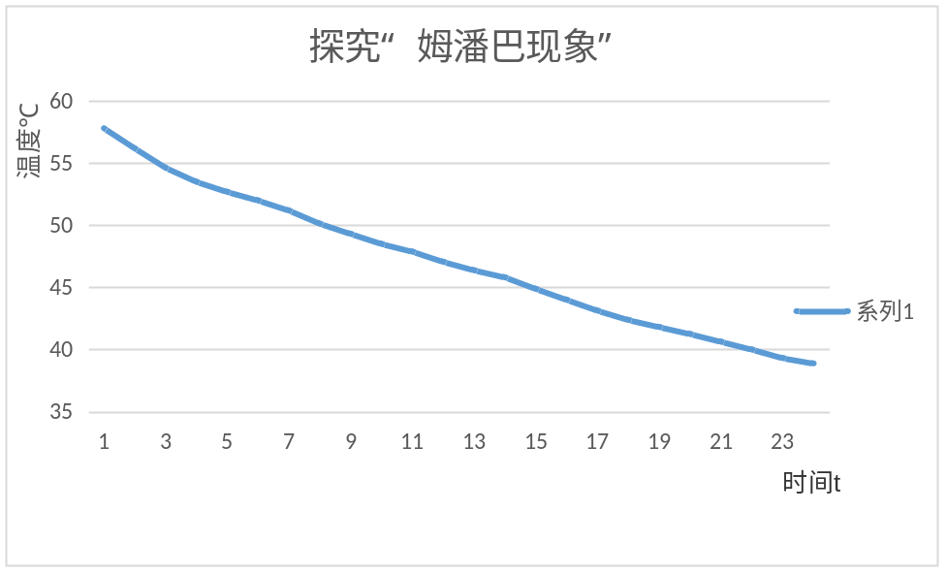
图 2 探究“姆潘巴现象”

通过实验我们发现：为了获得准确的实验结果，我们需要注意以下内容：
- Plugable Terminal转接器的跳帽需要放置于pull up处
- 将各种装置连接好之后，务必要封装。以免潮湿的冰箱环境对于装置产生损害。
- 为了收集准确数据，需要将防水温度传感器固定在纯牛奶中。

四、知识拓展
通过身边的工具完成一件传统物理实验并不是一件很难的事情，我们还可以使用身边的工具探究一争议的科学现象，关键是选择合适的传感器和简单的编程，因此使用让学生学习一些传感器和编程知识是很有必要的。并且，我们在做实验的过程中也产生了疑问：究竟多少温度的牛奶结冰速度是最快的？这就需要多做几组实验，才有可能得出结论。

